проект

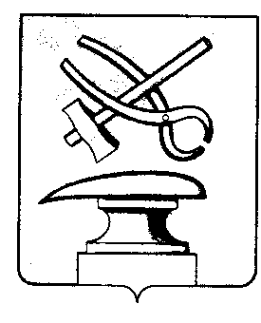Российская Федерация
Пензенская область
СОБРАНИЕ ПРЕДСТАВИТЕЛЕЙ
ГОРОДА КУЗНЕЦКА

РЕШЕНИЕ

О передаче в аренду имущества, входящего в состав казны
города Кузнецка, для обслуживания жилищного фонда

Принято Собранием представителей города Кузнецка

Руководствуясь Федеральным законом от 26.07.2006 № 135-ФЗ «О защите конкуренции», решением Собрания представителей города Кузнецка от 30.09.2005 № 93-15/4 «Об утверждении Положения о казне города Кузнецка», статьей 21 Устава города Кузнецка Пензенской области,

Собрание представителей города Кузнецка решило:

1. Передать в аренду сроком на 6 месяцев следующее имущество, входящее в состав казны города Кузнецка:
1.1. Встроенное нежилое помещение (литеры В, В1), общей площадью 360,8 кв.м, расположенное в городе Кузнецке по ул. Горького, 23;
1.2. Нежилые помещения (литер А), общей площадью 557,0 кв.м, расположенные в городе Кузнецке по ул. 60-летия ВЛКСМ, 2;
1.3. Встроенное помещение (литер А), общей площадью 579 кв.м, расположенное в городе Кузнецке по ул. Свердлова, 109;
1.4. Нежилые помещения, общей площадью 253,7 кв.м, расположенные в городе Кузнецке по ул. Ленина, 269;
1.5. Нежилое помещение (№ 10 по техническому паспорту), площадью 91,0 кв.м, расположенное в городе Кузнецке по ул. Осипенко, 57.
2. Имущество, указанное в пункте 1 настоящего решения, передается в аренду для обслуживания жилищного фонда.
3. Комитету по управлению имуществом города Кузнецка (Садовников П.Г.) организовать и провести торги на право заключения договоров аренды имуществом, указанным в пункте 1 настоящего решения.

Глава города Кузнецка В.А. Майорова

